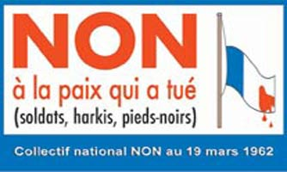
Collectif national NON au 19 mars 1962

Toulon, le 05 septembre 2017
Objet : question par RAR
Monsieur le Conservateur de l'Historial Charles De Gaulle
129, rue de Grenelle
75007 Paris

Monsieur le Conservateur de l'Historial Charles De Gaulle.
Suite à la rediffusion du documentaire de Georgette ELGEY le 08 janvier 2017, notre Collectif s’interroge sur son authenticité, notamment concernant le discours du général De Gaulle, à Mostaganem, le 6 juin 1958.
Aurait-il été « trafiqué » ? Les enregistrements et notre souvenir de ce discours (retransmis en direct sur Radio-Alger) prouvent le contraire...
C'est pour cette raison que nous vous demandons votre arbitrage. Seul vous, pourrez nous donner la Vérité Historique.
Voici le lien qui nous informe de ce documentaire : http://9docu.com/regarder-et-telecharger-le-documentaire-de-gaulle-a-matignon-sept-mois-qui-ont-change-la-france-gratuitement/
Et le montage réalisé à ce sujet: https://youtu.be/92ARdCvq1Sc
Ainsi qu'une page de notre site: http://oran1962.free.fr/Falsification-gaulliste.html
Nous souhaitons bien évidemment votre concours, dans le seul but de l’objectivité historique et sans aucune autre idéologie; cela est-il possible ?
Dans cette attente nous vous prions, Monsieur le Conservateur, de bien vouloir agréer l’expression de notre haute considération.
Hervé CUESTA, président.

